14 марта 2013 года г. Санкт-Петербург
teXet TM-333: три sim-карты!
Компания «Электронные системы «Алкотел» представляет новый мобильный телефон с поддержкой трех sim-карт, одновременно активных в режиме ожидания. teXet TM-333 – это стильный корпус, современный процессор и поддержка необходимого мультимедийного функционала.
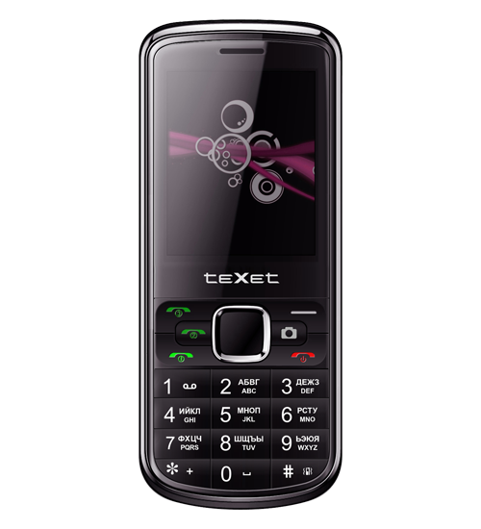
Главная особенность новой модели – одновременная работа с тремя sim-картами. Используя потенциал TM-333, пользователи смогут добиться эффективной работы, сэкономить на сотовой связи и выбрать наиболее приемлемое сочетание тарифных планов для звонков и выхода в Интернет. Важно отметить, что модель была разработана в сотрудничестве с компанией Spreadtrum – одним из ведущих поставщиков чипсетов для мобильных устройств на мировом рынке. Поддержка Spreadtrum позволила обеспечить максимальную надежность, стабильность и производительность устройства. Данное сотрудничество будет продолжено при разработке новых моделей teXet с поддержкой нескольких sim-карт.
Новинка получила 2,2-дюймовый жидко-кристаллический дисплей, камеру с разрешением 1.3 Мп, модуль Bluetooth для быстрого обмена данными и GPRS Class 12 для посещения мобильных сайтов сети Интернет.
teXet TM-333 поддерживает самые распространенные форматы аудио, мобильного видео, текста и фото, поэтому новинку можно использовать для прослушивания музыкальных композиций, а также просмотра графического и видео контента. Всю мультимедийную информацию рекомендуется загрузить на карту памяти (устройство поддерживает SD-карты объемом до 8 ГБ).
Емкая аккумуляторная батарея новинки на 1000 мАч обеспечит длительное время автономной работы: до 8 часов в режиме разговора и 430 в режиме ожидания и позволит наслаждаться доступом к мультимедиа без необходимости частой подзарядки.

teXet TM-333 – это средство общения, отвечающее потребностям современного человека, а также портативный плеер, с поддержкой самых востребованных форматов мультимедиа.
Рекомендованная розничная цена teXet TM-333 составляет 1399 рублей.

Технические характеристики:

- Три активные sim-карты
- Стандарт GSM 900/1800/1900
- 2,2” цветной ЖК-дисплей 176×144
- Камера 1.3 Мп
- GPRS Class 12; WAP 2.0; MMS 1.2
- Bluetooth
- FM-радио, MP3-плеер, Видеоплеер, Фотоальбом, Электронные книги
- Поддерживаемые форматы:
видео: 3GP
аудио: MP3, AMR, AAC, MID
текст: TXT
изображения: JPG, JPEG, BMP, GIF
- 64-тональная полифония
- Вибровызов
- Громкая связь
- Слот для карт памяти формата microSD (до 8 ГБ)
- Интерфейсы: miniUSB, 3.5 mm mini jack
- Зарядное устройство 100-240 В (microUSB)
- Литий-ионный аккумулятор 1000 мАч:
до 8 часов работы в режиме разговора
до 430 часов работы в режиме ожидания
- Размер: 110,5×49×12,6 мм
- Масса: 100 г

Информация о компании
Торговая марка teXet принадлежит компании «Электронные системы «Алкотел», которая имеет 25-летний опыт производственно-внедренческой деятельности. Сегодня продуктовый портфель teXet представлен одиннадцатью направлениями: электронные книги, планшетные компьютеры, GPS-навигаторы, видеорегистраторы, смартфоны, мобильные телефоны, MP3-плееры, проводные и радиотелефоны DECT, цифровые фоторамки и аксессуары. По итогам 2012 года teXet входит в тройку лидеров по товарным категориям: электронные книги (доля рынка РФ в 20%), видеорегистраторы (14%), МР3-плееры (24%), цифровые фоторамки (13%). Торговая марка широко представлена в федеральных сетях: Евросеть, М.Видео, сеть Цифровых супермаркетов DNS, Эльдорадо, Техносила. В 2012 году состоялся запуск проекта по созданию собственной монобрендовой сети, открыты первые фирменные магазины teXet в Москве и Санкт-Петербурге. Больше информации на сайте www.texet.ru

Контактная информация:
Адрес компании: г. Санкт-Петербург, ул. Маршала Говорова, д. 52.
+7(812) 320-00-60, +7(812) 320-60-06, доб. 147
Контактное лицо: Наталья Емелина, менеджер по PR
e-mail: eni@alkotel.ru, www.texet.ru

